**质安协会简报**

**2020年1月10日 第1期(总第109期) 秘书处编印**

**“温暖杭城、浓情腊八”——协会开展“消薄”物资**

**进工地慰问活动**（杭+新闻对此次活动作专题报导）

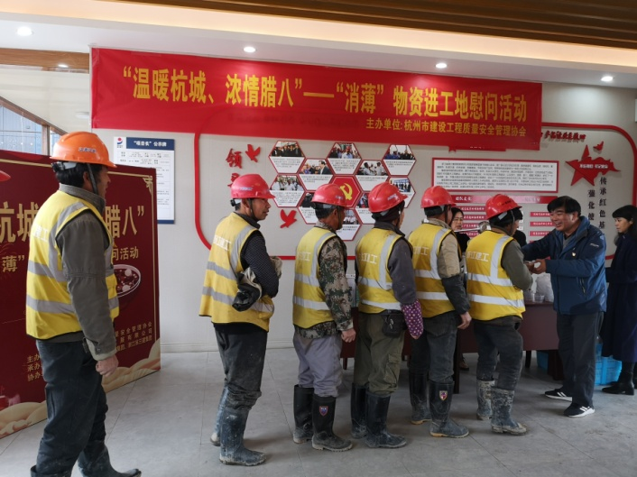腊八节，俗称“腊八” ，即是农历十二月初八，是我们中华民族的传统佳节，在这一天有喝腊八粥的传统，祈求来年丰收和吉祥。我协会落实省委、省政府推动乡村振兴、夯实基层基础的“千企结千村、消灭薄弱村”专项行动，向浙江的革命老根据地丽水市云和县石塘镇小顺村采购大量小香薯等特色农产品，并熬制了三千余份腊八粥送到省建投集团下属单位的在建工地项目部，值此佳节慰问在春节前夕奋战在工地一线的建设者们，在天寒地冻之时，给他们带去了浓浓的真情。

协会秘书长朱来庭、浙建实业负责人捷婕一行先后来到浙江建工承建的之江实验室项目、浙江三建承建的之江安置房06A地块项目和浙江一建承建的省妇保项目工地上慰问广大建筑工人兄弟们。朱来庭秘书长等领导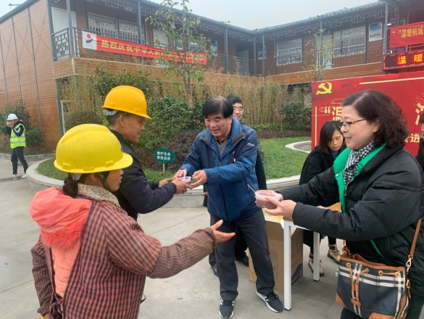将一碗碗热气腾腾的腊八粥亲手送到在场的每一位工人兄弟手上，并送上了平安、健康的节日祝福，感谢他们为杭州市的城市建设发展付出的辛勤努力，让他们在异乡也能感受到节日的温暖祝福，工人兄弟们吃着腊八粥，尽享节日的喜悦。

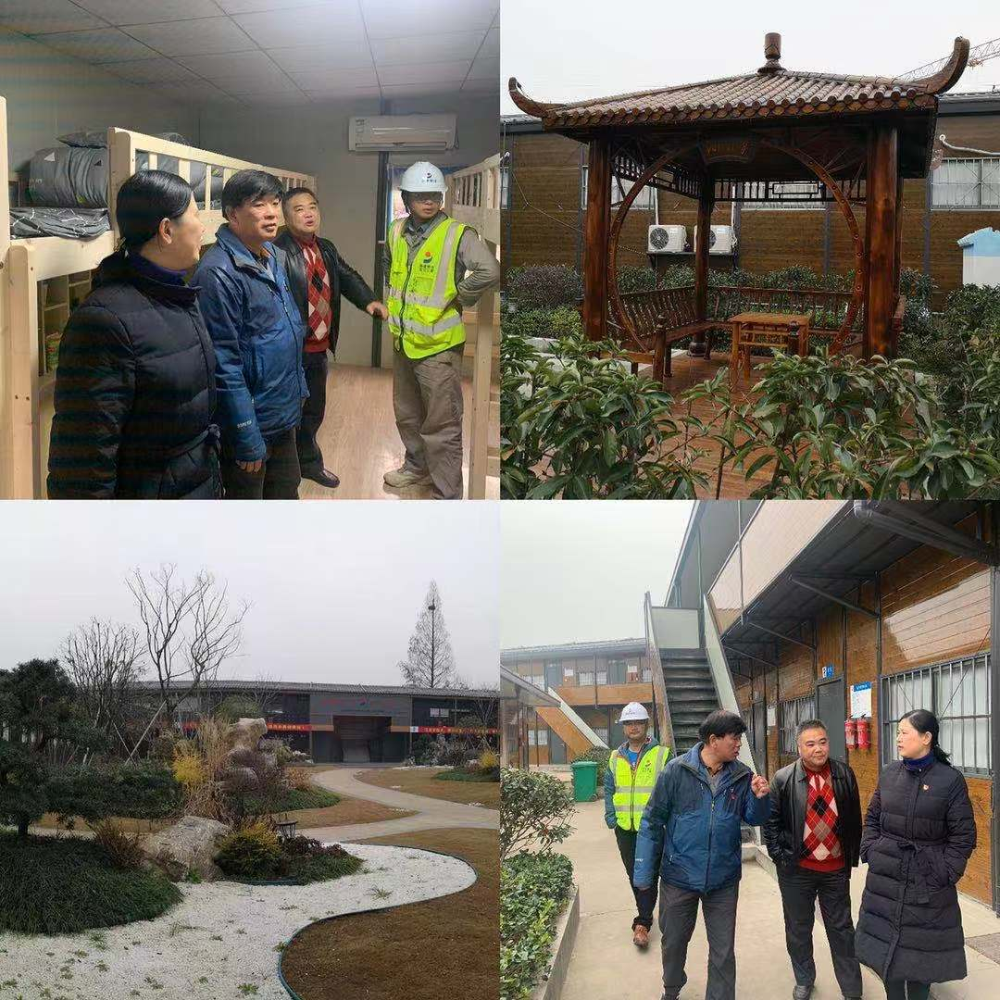在慰问活动结束后，朱来庭秘书长还听取了项目部负责人对工地情况的汇报，了解工地施工进度及现阶段施工方面存在的困难等，并表示协会将积极协调、出谋划策，努力为企业排忧解难，为工程的顺利进行保驾护航。朱来庭秘书长还特地前往了项目部的生活园区实地查看。生活园区里亭台楼阁、花草点缀；职工宿舍里宽敞明亮、干净整洁，生活设施一应俱全；厕所、浴室一尘不染，热水24小时不间断供应，真正体现了省建投集团 “以人为本”的企业宗旨。朱来庭秘书长说到，浙江是建筑强省，省建投集团下属企业发挥着主力军的作用，各项目部工地不论从工程质量、安全施工、文明标化等方面都代表了国内一流的水平，希望企业在做大做强后继续承担起更多的社会责任，打造出更多的精品工程，为国家做出更大的贡献，并祝愿各项目部工程进展顺利。各项目部负责人对协会领导的关怀表示感谢。

**协会召开2019年下半年度杭州市建设工程**

**“西湖杯”（结构优质奖）评审工作动员会**

我协会会长、市质安监总站副站长胡晓晖，协会秘书长朱来庭及结构优质奖评审专家库中遴选的28位评审专家于2020年1月8日下午在和平饭店三楼会议室聚集一堂，召开了2019年下半年度杭州市建设工程“西湖杯”（结构优质奖）评审工作动员会。

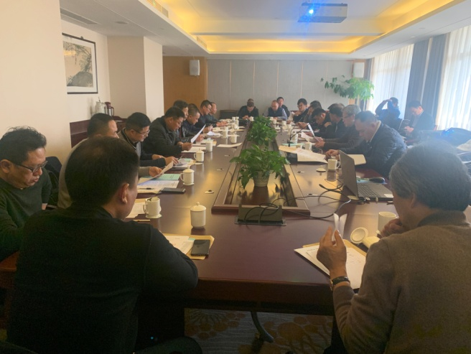胡晓晖会长作了动员讲话，感谢各位专家在百忙之中抽空来参加此次会议。我协会自开展“西湖杯”（结构优质奖）评审工作以来，未出现过一次重大失误，在业界获得了良好的口碑及各方好评，希望各位评审专家继续做到廉洁自律，以认真负责的态度对待每一次评审工作。本次评审工作因春节时间较早，故在工作安排上有所提前。总结以往评审经验，还需注意以下几点：在资料审核环节，要认真、仔细地审核每一份工程申报材料，真正体现评审队伍的专业素质；在答辩环节，需对询问内容做好详细记录，还需询问各方责任主体是否同意参评，并签字确认，真正体现公平、公正；针对结构加固、渗漏水、发生过质量事故的参评工程实行一票否决。

接下来，朱来庭秘书长对此次评审工作的安排、要求及注意事项作了具体介绍。本次“西湖杯”（结构优质奖）评审共收到156项工程申报，因申报工程数量比较大，故此次根据行政区域划分为7个检查组，各区质安监站负责人任组长，每组包括组长共4位检查组成员，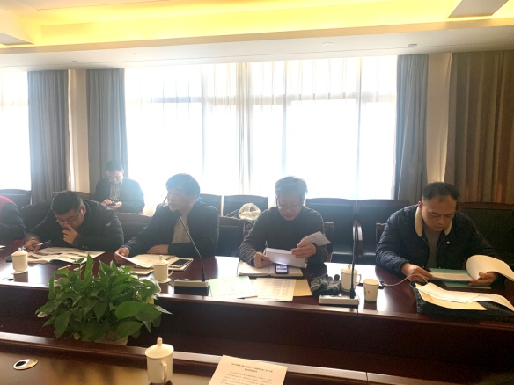并在每一组中都有一位新专家，以“老带新”的形式保证专家队伍的活力。评审检查应严格掌握评判标准，各检查组须做到评判标准一致。各小组需在1月17日前完成对主城区、萧山、富阳、桐庐、建德等地申报工程的实体检查。2月15日前各检查组将检查报告及PPT上报协会。在工程实体检查中，希望专家们多取些样本，将工程最真实的一面反映出来。我协会曾在2019年10月份针对向协会上报过最后一次结构中间验收的申报工程派专业人员进行“过程检查”，检查情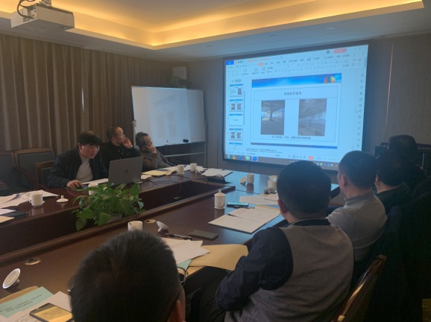况的报告将作为此次专家评判的重要参考依据。从严检查没有上报过最后一次结构中间验收的申报工程，如可查样本较少，则在排名上将有所体现。本次评审检查过程中还增加了问询情况登记这一环节，工程各方责任主体负责人在接受询问后需在相关表格中签字，进一步提升了评审的真实性。最后，朱来庭秘书长希望各位专家合理安排好检查时间，保质保量完成此次评审检查工作，并务必注意安全、保重身体。

会议期间28位审专家认真签署了《廉洁自律承诺书》。